**Đề tài: Tìm hiểu MERN Stack và viết ứng dụng minh họa**

Họ và tên sinh viên:

* Nguyễn Hồng Đức – 19110156
* Ngô Đình Đại – 19110160

1. **Tên công nghệ tìm hiểu?**

MERN stack là nguyên bộ combo open source các công nghệ đều liên quan đến Javascript là cũng hot nhất hiện nay: MongoDB, ExpressJS, React/React Native, NodeJS. Người ta dùng MERN stack để xây dựng React Universal App. Trong đó:

1. MongoDB Là một noSQL database hot nhất hiện nay. MongoDB thường đi với Mongoose – một library để giao tiếp với MongoDB dễ dàng hơn.
2. Node.js là một trình chạy JavaScript được xây dựng trên công cụ JavaScript V8 của Chrome. Node.js sử dụng mô hình I / O hướng sự kiện, không chặn, làm cho nó nhẹ và hiệu quả. Hệ sinh thái của Node.js, npm, là hệ sinh thái thư viện mã nguồn mở lớn nhất trên thế giới.
3. Express Express là web framework được xây dựng bằng Javascript chạy trên nền Node.js. Nó hỗ trợ thêm nhiều tính năng cần có của một web framewok như: routing, middlewares, template engines,…
4. React/React Native React là thư viện frontend được viết bằng Javascript, nó là hàng của Facebook đang rất hot hiện nay. React Native kế thừa từ React và nó là framework để viết ứng dụng di động da nền tảng
5. **Điểm mạnh của công nghệ**

* Hot Reloading cho các React Components
* Các đoạn mã được phân chia bởi React Router
* Hỗ trợ đa ngôn ngữ
* Hỗ trợ generate code
* Cấu trúc kiểu mô-đun
* Ava Test Runner
* Hỗ trợ Docker
* Có thể tùy biến phiên bản MERN cho riêng bạn

1. **Cách cài đặt công nghệ** 
   1. **MongoDB**
   * Truy cập trang <https://www.mongodb.com/download-center#community> để tải file cài đặt MongoDB

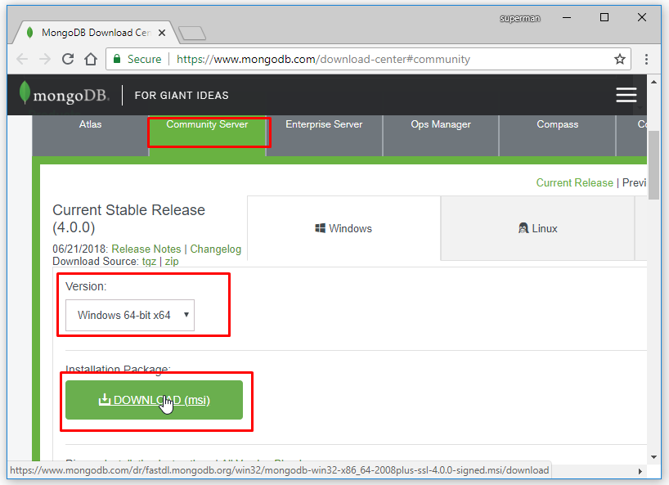

* + Chạy file vừa tải về và tiến hành theo từng bước

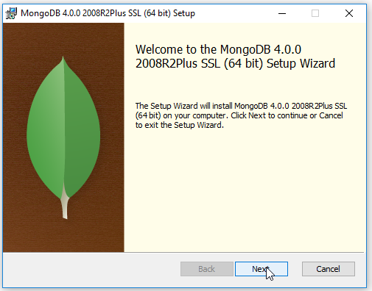

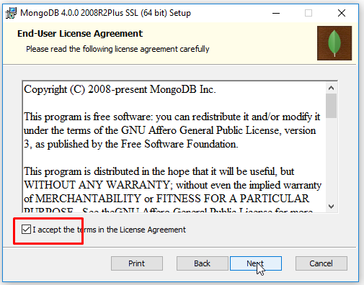

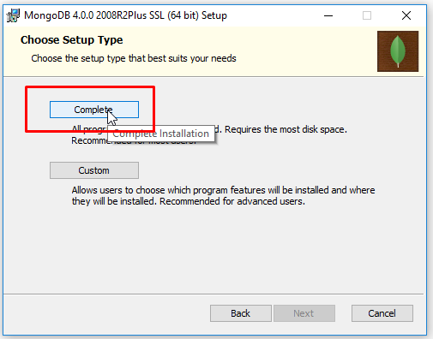

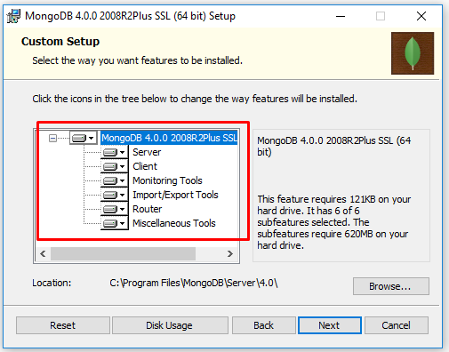

* Chọn thư mục lưu data và log cho MongoDB

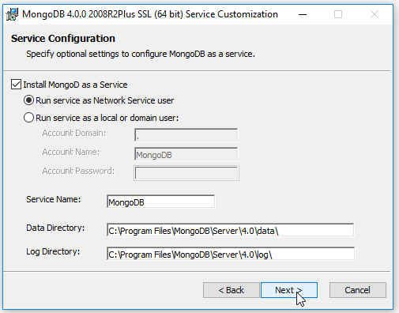

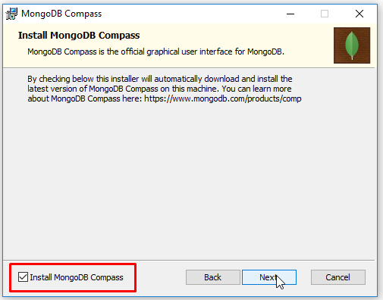

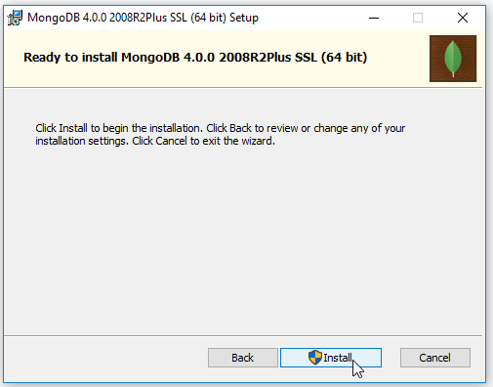

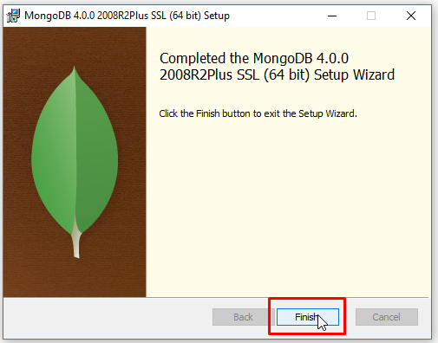

○ Tạo biến môi trường cho MongoDB

* Chuột phải vào biểu tượng computer hoặc vào computer và click chuột phải -> chọn Properites

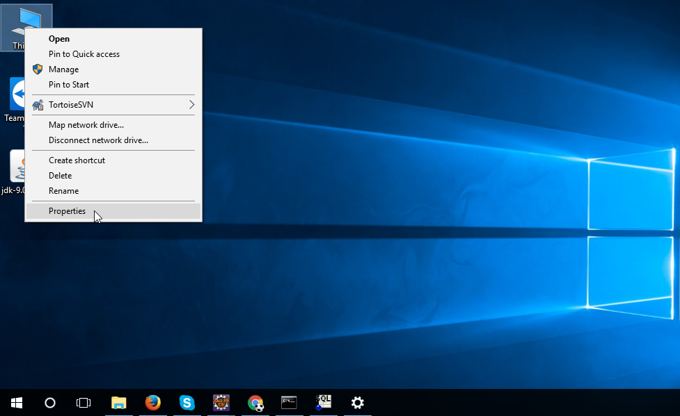

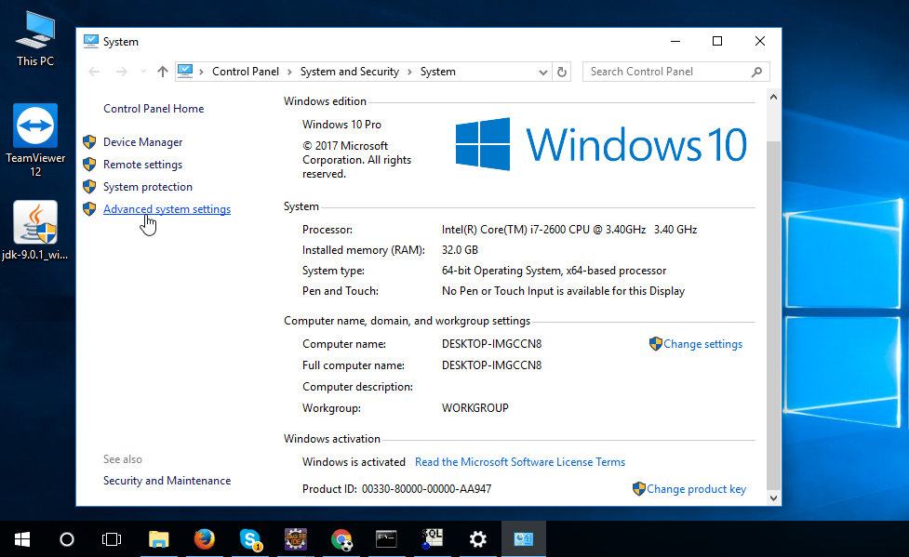

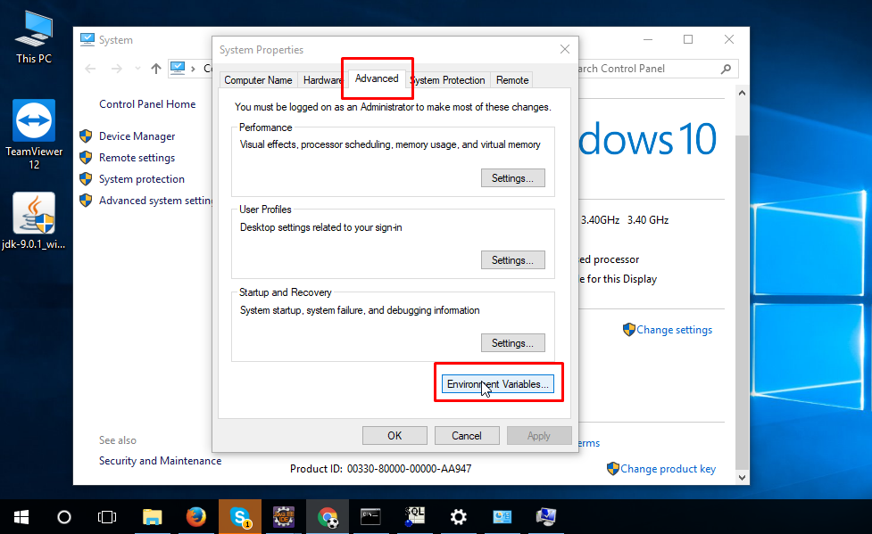

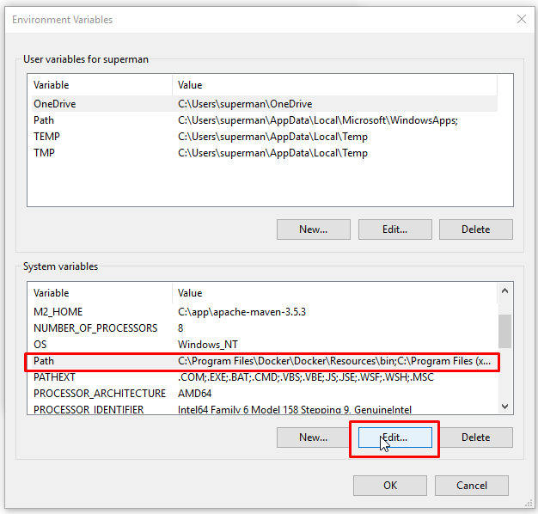

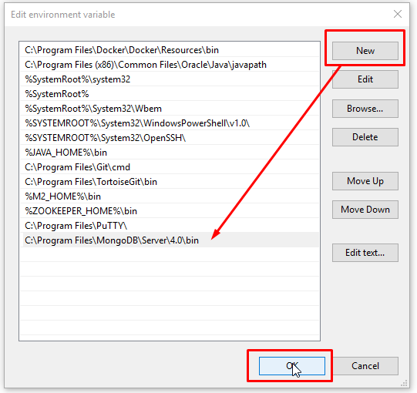

○ Chạy thử MongoDB bằng cách mở Command Promtp hoặc powerShell và chạy lệnh mongo.

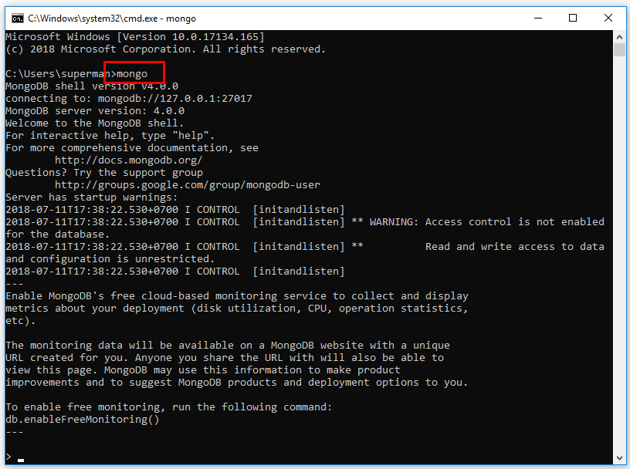

* 1. **Express**
* Download NodeJS từ trang chủ nodejs.org

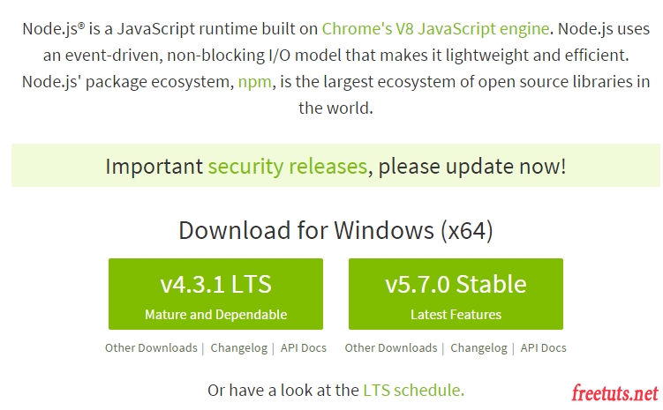

* Cài đặt phần mềm NodeJS

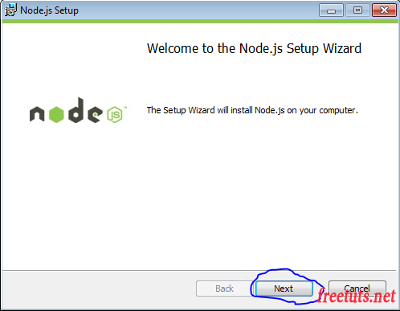

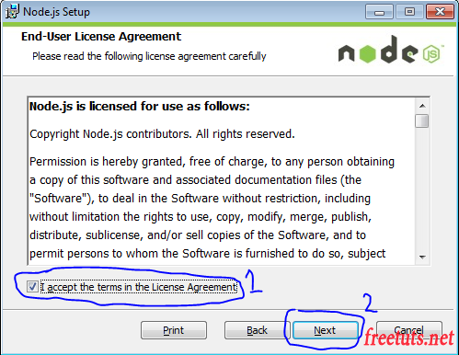

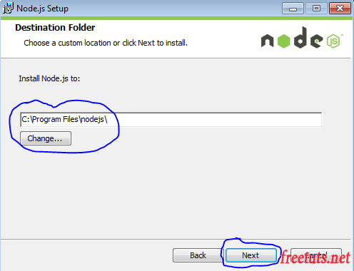

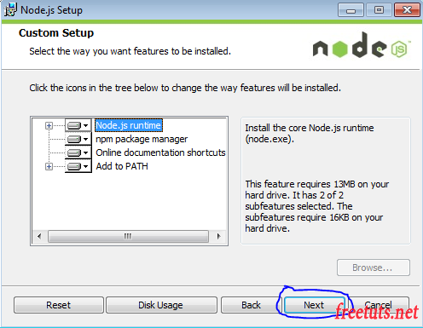

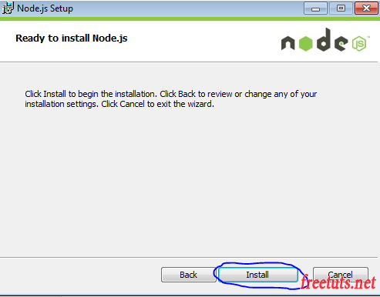

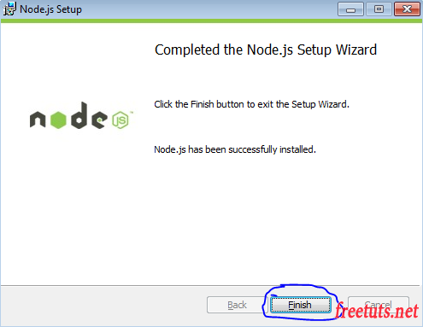

* Kiểm tra trạng thái cài đặt
* Để kiểm tra NodeJs và npm đã được cài hay chưa bạn hãy mở cmd dùng hai lệnh dưới đây:
  + node –version
  + npm –version
* Nếu bạn nhận được kết quả như hình dưới thì bạn đã cài đặt thành công NodeJs và npm rồi đấy.

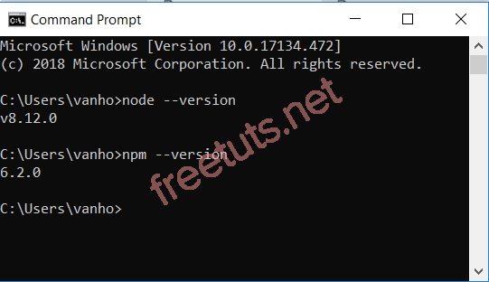

* Dùng npm để cài đặt ExpressJs
  + Dùng Visual Studio Code chỉ cần tạo một Project và trỏ tới thư mục ExpressJS, sau đó mở CMD của VSCode bằng cách nhấn phím Ctrl + ` thì mặc định nó đã trỏ tới đúng thư mục của dự án.
  + Tại cửa sổ CMD bạn thực hiện lệnh sau: npm init
* Lệnh npm init sẽ bắt đầu quá trình cài đặt một dự án NodeJs, trong quá trình cài đặt thì cmd sẽ yêu cầu bạn nhập những thông tin liên quan tới dự án như: name, version, description, ... bạn có thể nhập vào hoặc nhấn Enter để sử dụng giá trị mặc định. Kết quả bước này sẽ tạo ra file **package.json**, gồm các câu trả lời liên quan tới dự án, bạn hãy mở file này lên và có thông tin tương tự như hình dưới đây tức là bạn đã thực hiện đúng.

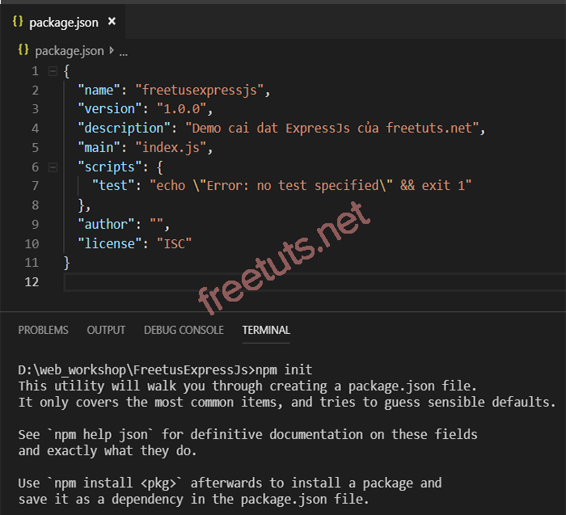

* Tới đây là bạn mới chỉ tạo được khung sườn cho dự án chứ chưa cài đặt Express, bạn cần chạy thêm lệnh sau để bắt đầu cài đặt: npm install --save express
  1. Nodejs
* Ta đã cài đặt môi trường Node.js nên không cần cài đặt lại môi trường
  1. ReactJS
* Ta đã cài đặt môi trường Node.js nên không cần cài đặt lại môi trường
* Cài đặt bộ cài app React
  + Có thể cài ở bất kỳ ổ đĩa hay thư mục nào bằng lệnh cmd: npm install -g create-react-app
* Tạo project React.js trong ổ đĩa D với tên react-project
  + Ta lần lượt tiến hành: trỏ vào ổ đĩa D.

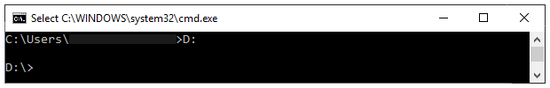

* Chạy lệnh tạo project với tên react-project (tên project tùy ý) như bên dưới: create-react-app react-project.

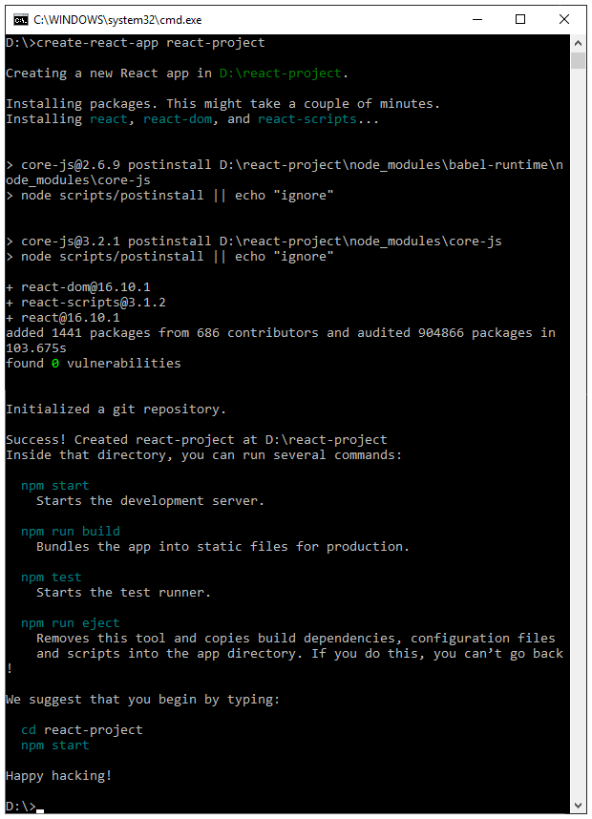

* Khi này sẽ xuất hiện một thư mục react-project bên trong ổ đĩa D, chứa các file và thư mục như sau:

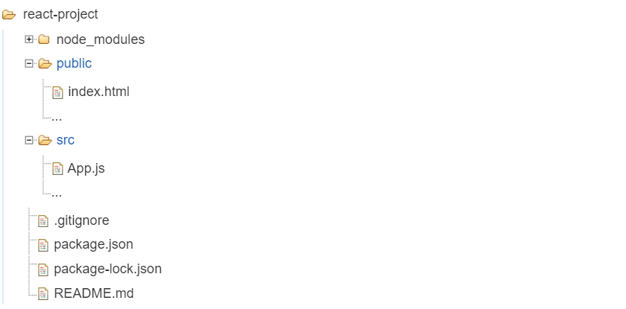

* Thực thi lệnh chạy
* Ta lần lượt tiến hành: trỏ vào thư mục react-project với lệnh cmd sau: cd react-project

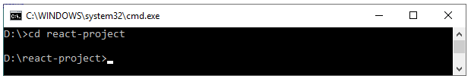

* Thực thi chạy project React bằng lệnh: npm start

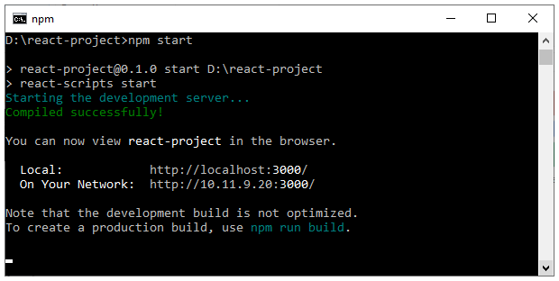

* Khi này ta thấy ứng dụng React sẽ tự động mở một trang chạy trên trình duyệt với đường dẫn: http://localhost:3000/, kết quả hiển thị như bên dưới là bạn đã cài đặt thành công.

